Para obtener más detalles sobre este taller, favor de contactar a su enlace de padres, Alicia Yañez, (630) 299-7177.

¡ACOMPÁÑENOS A UN TALLER
PARA PADRES!

El Distrito Escolar 131 ha creado una alianza con el Programa YOU para ofrecerle un taller titulado:
Lectura y Alfabetización
Aprenderá:
-La importancia de la lectura.

· La lectura amplia la comprensión del mundo del estudiante.

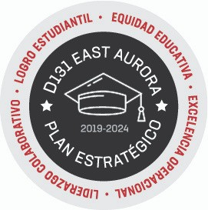
· No hay lectura desperdiciada.

Viernes, 18 de Octubre, 2019
8:00am-9:00am

ACADEMIA
FRED RODGERS
157 N. ROOT STREET, AURORA, IL 60505

